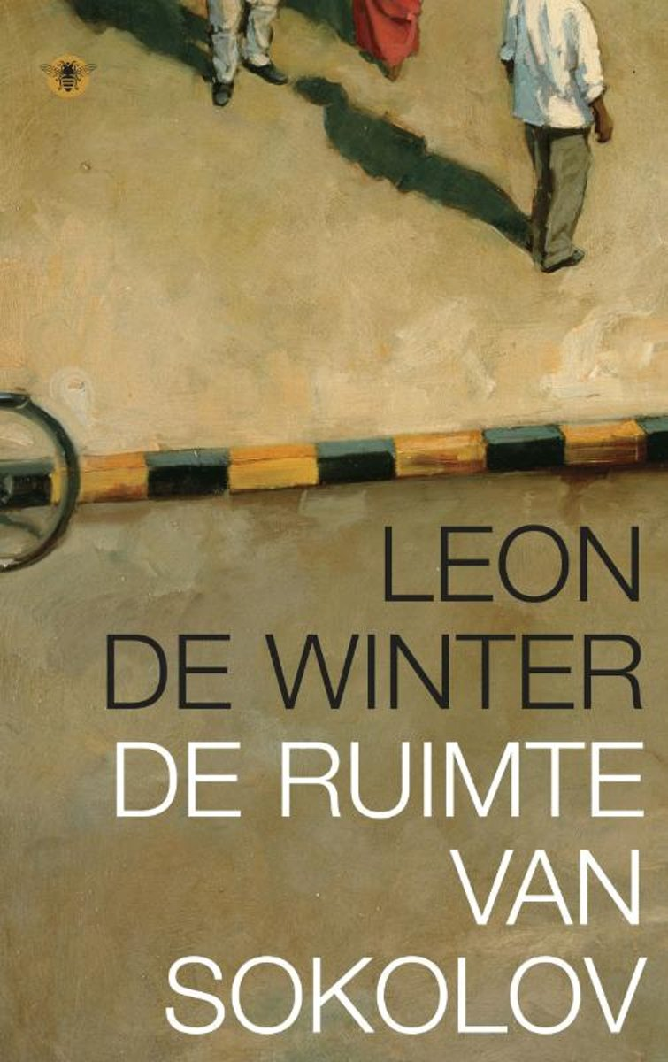

**Bram van Gaalen**

**H4C**

**Korte Samenvatting:**

Het verhaal concentreert zich op de vriendschap tussen twee Russische joden. Al op de middelbare school hebben zij een band voor het leven gesloten. Beiden zijn ze ruimtevaartdeskundige geworden, maar door een ongeluk met een gelanceerde raket zijn ze hun baan kwijtgeraakt. Sokolov is na zijn verbanning naar Tomsk geëmigreerd naar Israël en heeft zijn vriend uit het oog verloren. In het beloofde land voorziet hij in zijn onderhoud door als straatveger te werken. Elke dag zuipt hij een paar flessen wodka leeg en lanceert hij zichzelf als het ware de ruimte in.

Op een dag, de dag waarop de roman begint, is hij getuige van een moord. De moordenaar bemerkt dat zijn daad niet onopgemerkt is gebleven en komt met getrokken revolver op Sokolov af, die in het Russisch zegt dat hij het niet gezien heeft. Het blijkt zijn vriend te zijn, die hem woordeloos spaart en doorloopt, althans Sokolov ziet in hem zijn vriend, maar denkt dat hij het in zijn permanente dronkenschap gehallucineerd heeft.

Een paar dagen later verschijnt de vriend bij hem thuis en blijkt dat hij net als Sokolov naar Israël is geëmigreerd en daar nu miljoenen verdient met niet al te koosjere zaken. Hij vraagt Sokolov zijn compagnon te worden. In een klap is dan alles anders, Sokolov houdt op met drinken, verhuist naar een betere buurt, raakt in goede doen, ontmoet een vrouw die met hem trouwen wil op voorwaarde dat hij zich laat besnijden. Maar de moord blijft hem in gedachten en ook de vraag of het echt zijn vriend niet is geweest die hem gepleegd heeft

De twee vrienden zijn volstrekt tegengestelde karakters: de een is een bikkelharde cynicus terwijl Sokolov een moralist is. Maar nu hij meedoet in zaken die niet geheel het daglicht kunnen verdragen en zelfs het verzoek krijgt een wapenfabriek op de Westbank op te zetten, komt zijn moraal op de helling te staan. Helemaal als hij, in het ziekenhuis liggend vanwege de besnijdenis, van zijn vriend het verzoek krijgt nog diezelfde avond iemand uit de weg te ruimen die ruïneus voor hun bedrijf is. Hij doet dat, maar het blijkt dan dat ook in Solokovs eigen dood was voorzien, een dood die als door een wonder verhinderd wordt.

Als Solokov diezelfde avond nog bij zijn vriendin langs wil gaan, ziet hij dat zijn vriend daar op bezoek is en plaatst hij een bom in diens auto. De vriend is gebleken een duivelse verrader te zijn en het is op dat punt van de roman gekomen wel zeker dat hij de moordenaar is en zelfs dat hij in de Sovjet-Unie destijds moedwillig de raket heeft laten ontploffen.

Deze thriller-achtige lijn wordt op het laatst wel buitengewoon onwaarschijnlijk, al is de hele roman er op gericht om Solokov te veranderen in zijn cynische vriend. Misschien moeten de laatste gebeurtenissen dan ook niet zo realistisch gelezen worden, maar meer als handelingen die de weg vrijmaken voor Solokovs identificatie met zijn vriend. Na diens dood maken we Solokov nog even mee, in een epiloog die er geen twijfel over laat bestaan dat hij zijn vroegere moraal verloren heeft.

De geschiedenis komt traag op gang in een bijna de helft van de roman in beslagnemend eerste deel. Daarin wordt het verleden van de vrienden uit de doeken gedaan en leeft Solokov nog in de goot van Tel Aviv. Met de komst van zijn vriend raakt het leven, en de roman, in een stroomversnelling, die uitloopt op de moordpartijen. Het lijdt geen twijfel of de roman handelt over verschillende levenshoudingen, over ethiek, maar de gesprekken daarover zijn van een verbijsterende eenvoud. Alles in het boek is dik aangezet om maar zo duidelijk mogelijk het dilemma waarin Sokolov zich bevindt te accentueren

Als Solokov in het begin een keer door Tel Aviv loopt, ziet hij een wereld waar hij niet bijhoort, nog niet althans, en die wordt aldus beschreven:

"Op de terrasjes onder de platanen ruzieden oude mannen in het Jiddisch over de Palestijnen en Sadam Hoessein, prachtige meisjes in luchtige jurken zwierden zelfverzekerd langs krachtig gespierde jongens in legeruniform, op straathoeken luisterden gefascineerde kinderen naar ontroerde muzikanten."

**Over de Schrijver:**

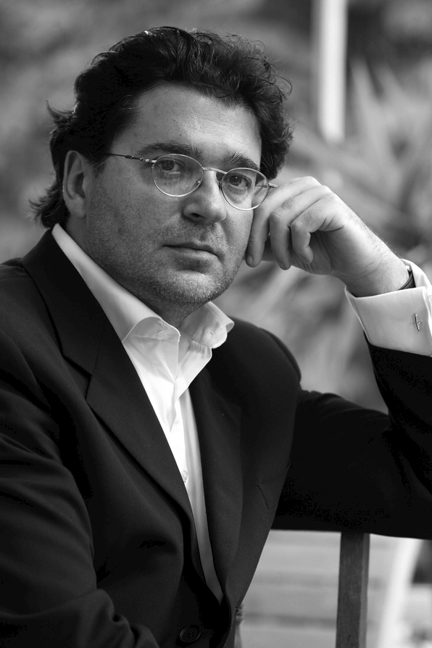Voor het meer dan vierhonderd bladzijden tellende 'De ruimte van Sokolov' heeft de schrijver zijn licht opgestoken bij een hoofdinspecteur van de fraudebestrijding in Tel Aviv, een rakettechnoloog, een kenner van de Sovjet-ruimtevaart, een medicus, het CIDI en hij heeft een bezoek gebracht aan de Russische ruimtevaartstad Kaliningrad. Vandaar dat hij nu, bijna achteloos, kan schrijven dat elk proton "een positieve elektrische lading en een massa van 938,3 Mega-elektronvolt" heeft en dat oudere raketten in de regel vertrokken "ofwel op waterstofmotoren ofwel op kerosinemotoren, en een enkele keer op motoren die geschikt waren voor stikstoftraoxyde" .

Figuur Leon de Winter

Deze ijver typeert het soort schrijver dat De Winter is geworden. Sinds 'Kaplan' uit 1986 afficheert hij zich met nadruk, en met succes, als een schrijver voor het grote publiek, dat lak heeft aan ingewikkelde vertelstructuren en andere literaire aanstellerij en dat een goed verhaal wil lezen in eenvoudige taal, en dat specialistische kennis als hierboven juist een bewijs vindt van het feit dat de schrijver goed z'n best heeft gedaan.

Het soort boeken dat hem nu voor ogen staat, doet nauwelijks een beroep op enige literaire educatie en behandelt problemen op een uiterst oppervlakkige en overzichtelijke manier. De tegenstellingen die hij in zijn verhalen verwerkt, zijn altijd zwart-wit en kunnen geen mens ontgaan. De stijl is onpersoonlijk, glad in het beste geval.

**Eindoordeel:**

Om eerlijk te zijn ik vond dit een goed boek. De personages in het boek zijn allemaal interessant en je begint een soort relatie met ze op te bouwen doordat je ze zo goed leert kennen. Het verhaal is prachtig geschreven. Leon de Winter wist precies hoe hij dit boek voor iedereen aantrekkelijk kon maken en ik raad het iedereen aan om dit boek te lezen tot je zelf met je hoofd in de ruimte bent.